BAGOR

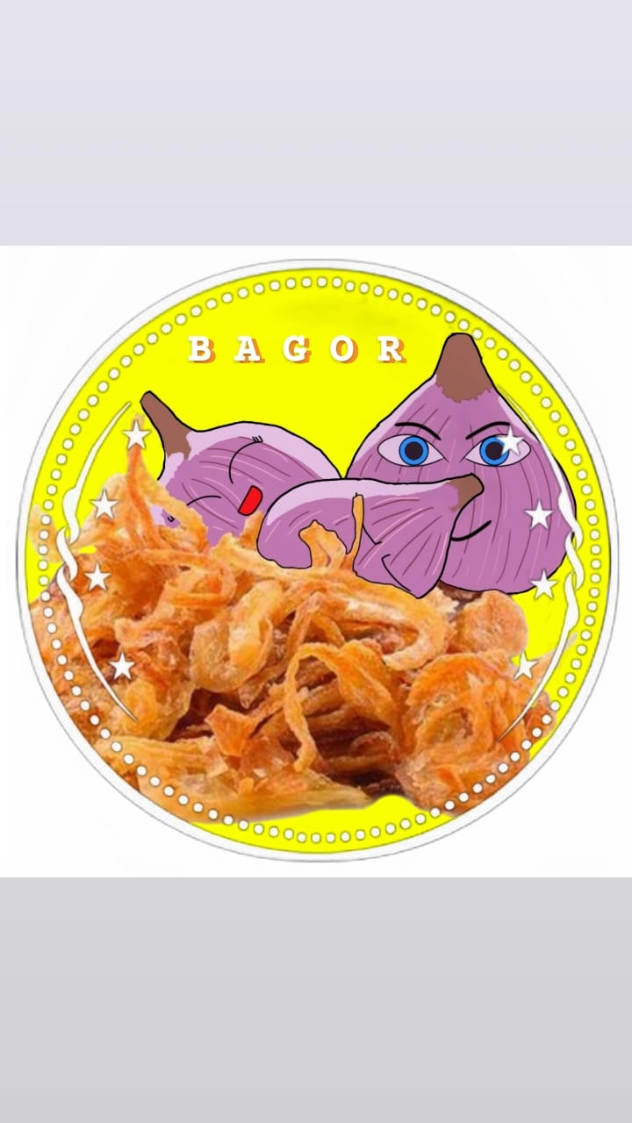

ALAMAT, KONTAK

BAB I

OVERVIEW

1. Business Background

Bawang goreng adalah salah satu makanan yang populer di Indonesia. Bawang goreng biasanya digunakan sebagai bahan pelengkap dalam makanan atau sebagai camilan. Bisnis bawang goreng telah ada sejak lama di Indonesia dan terus berkembang seiring dengan meningkatnya permintaan pasar.

Indonesia merupakan salah satu produsen bawang merah di dunia. Bawang merah merupakan bahan baku utama dalam pembuatan bawang goreng. Ketersediaan bawang merah yang melimpah menjadikan produksi bawang goreng di Indonesia lebih mudah dan efisien. Selain itu, masyarakat Indonesia sangat menyukai makanan yang memiliki rasa gurih dan renyah, termasuk bawang goreng. Hal ini menjadikan permintaan pasar terhadap bawang goreng semakin tinggi.

Bisnis bawang goreng di Tangerang memiliki latar belakang yang cukup menarik. Tangerang merupakan kota di Provinsi Banten yang terletak di sebelah barat Jakarta, dan memiliki akses yang mudah ke pelabuhan dan bandara, sehingga menjadi pusat perdagangan dan industri yang penting di Indonesia.

Dari latar belakang tersebut, dapat dilihat bahwa bisnis bawang goreng memiliki potensi yang besar untuk terus berkembang dan menjadi salah satu bisnis yang menjanjikan di Indonesia. Dengan itu kami tertarik untuk memulai bisnis ini.

1. Visi dan Misi

Visi

Menjadi produsen bawang goreng yang terkemuka dan terpercaya di Indonesia dengan produk yang berkualitas tinggi dan pelayanan yang unggul.

Misi

* Menyediakan bawang goreng yang berkualitas tinggi dengan rasa yang nikmat dan krispi dengan harga yang terjangkau
* Memberikan pelayanan yang terbaik kepada pelanggan dengan cepat dan responsif.
* Menjaga konsistensi rasa dan kualitas produk agar selalu memuaskan pelanggan.

1. Product Description

(Foto produk)

Produk utama kami adalah Bawang Goreng. Bawang goreng terbuat dari bawang merah yang diiris tipis dan digoreng dalam minyak goreng hingga kering dan renyah. Bawang goreng memiliki rasa yang gurih dan renyah, serta aroma yang khas. Produk bawang goreng kami tersedia dalam berbagai bentuk dan kemasan, mulai dari kemasan plastik kecil 100gram hingga kemasan besar 200gram.

Untuk menjaga kualitas produk bawang goreng, kami melakukan seleksi ketat pada bawang yang digunakan sebagai bahan baku. Bawang harus dipilih yang segar dan berkualitas tinggi agar menghasilkan bawang goreng yang berkualitas. Selain itu, kami juga memastikan kualitas minyak goreng selalu terkontrol agar produk bawang goreng kami selalu terjaga kualitasnya.

1. Organization Structure

Manager ?

Pemasaran ?

Penjualan & Keuangan ?

Produksi ?

|  |  |  |  |  |  |
| --- | --- | --- | --- | --- | --- |
| Key Partners  Pasar Terdekat  Tempat penyedia bahan baku  Tokopedia  Platform untuk penjualan secara online  Toko.......  Tempat penyedia kemasan produk  Gojek/Grab & JNE/SiCepat/  Penyedia layanan pengiriman | Key Activities  Pembelian bahan baku.  Produksi bawang goreng.  Promosi dan penjualan produk. | Unique Value Proposition  Tidak memakai bahan pengawet  Cita rasa gurih  Tidak mudah alot  Memakai bahan baku higienis dan terkontrol  Selalu memakai minyak baru | | Customer Relationship  Mendengarkan saran dan masukan dari konsumen | Customer Segment  Rumah tangga  Restoran dan katering  Pedagang makanan |
| Key Resources  Bahan baku: bawang merah, garam, minyak goreng | Channels  Promosi di media sosial  Membuat dan membagikan brosur |
| Cost Structure  Biaya bahan baku dan kemasan produk  Biaya operasional  Biaya promosi | | | Revenue Streams  Penjualan produk  Pembayaran menggunakan metode cash dan online | | |

BAB II

LAYOUT BUSINESS MODEL CANVAS

BAB III